**FIXED UP**

sena centro de servicios financieros

**ANÁLISIS Y DESARROLLO DE SISTEMAS DE INFORMACIÓN**

Equipo de Desarrollo:

**Edwar Yobán León Maldonado**

**Daniel Sebastian Rodriguez Reyes**

**Gustavo Alexander Ramos Benavidez**

**Orlado Rubio Rivas**

Presentado a:

Verónica Suarez Molina

Salomón Giovanni Diaz Martin

Documento Plan de Proyecto

Bogotá, Colombia

2016

Versión 3.1. Marzo de 2015

**TABLA DE CONTENIDO**

1. FICHAS TÉCNICAS DEL PROYECTO 3

2. PLANTEAMIENTO DEL PROBLEMA 4

3. OBJETIVOS 4

3.1 Objetivo General – Propósito 4

3.2 Objetivos Específicos 4

4. JUSTIFICACIÓN 4

5. ESTUDIO DE FACTIBILIDAD 4

5.1 Factibilidad Técnica 4

5.2 Factibilidad Económica y Financiera (Fase 2) 4

5.3 Factibilidad Legal y Ética 4

6. ANTECEDENTES 5

7. MARCO DE REFERENCIA 5

8. DIAGRAMA DE PROCESOS 5

9. CRONOGRAMA DE ACTIVIDADES 5

10. PRESUPUESTO DEL PROYECTO (Fase 2) 6

11. RESULTADOS, ALCANCES E IMPACTOS ESPERADOS 7

12. CONCLUSIONES Y RECOMENDACIONES 7

13. RESUMEN HOJAS DE VIDA 7

14. BIBLIOGRAFIA 7

# FICHAS TÉCNICAS DEL PROYECTO

|  |  |  |  |  |  |  |
| --- | --- | --- | --- | --- | --- | --- |
| **Informaciòn del Proyecto** | | | | | | |
| **Título del proyecto** | |  | | | | |
| **Entidad beneficiaria** | | Innovacryl-LD | | | | |
| **Entidad ejecutora** | | GAES 2 | | | | |
| **Otras instituciones participantes** | | NO APLICA | | | | |
| **Duración del proyecto (Meses)** | | 18 MESES | | | | |
| **Costo Total del proyecto** | | APLICA PARA FASE II | | | | |
|  | |  | | |  | |
| **Lugar de ejecución del proyecto** | **Ciudad** | | **Bogotá** | **Departamento** | | Cundinamarca |
| **Palabras Clave / Keywords** | | | | | | |
| Gestión de proyectos, cálculo de comisiones, cálculo de costos de manufactura, cálculo tiempos de entrega, cálculo de material. | | | | | | |
| **Abstract (Máx 10 Líneas)** | | | | | | |
| The purpose of this proyect is develop an information system that allow management the procces in the areas such us: production, sales and administrative. We make the interview with the manager and observate four times.  We found that Innovavcryl-LD had less production due their projects lose in production area, because they receive that project in post-it, they don’t have a control in their sales, bonus, raw material and payments.  Our information system will be fix the issues in their areas, improve on production procces, payments, controlling the sales and raw material, avoiding the loss of customers.  It is necessary to continue with the project, to fully understand the needs of the company and address them as long as they can be solved with the information system. | | | | | | |
| **Objetivo General** | | | | | | |
| Desarrollar un sistema de información, que optimice los procesos de venta y producción de acrílicos, de la empresa INNOVACRYL-LD. | | | | | | |
| **Objetivos Específicos** | | | | | | |
| - Permitir el control del registro y actualización de los proyectos.  - Facilitar el cálculo de las comisiones para control de pagos.  - Gestionar las cotizaciones ingresadas por el vendedor o cliente.  - Facilitar el cálculo del cobro de la manufactura y tiempos de entrega según prioridad y cantidad.  - Facilitar el cálculo del material a usar en el proyecto. | | | | | | |
| **Justificación** | | | | | | |
| Porque la empresa necesita mejorar el control de los procesos internos para generar mayor ingreso de ventas, optimizar y agilizar las diferentes actividades de la empresa, minimizando las perdidas por retrasos en sus diferentes operaciones administrativas, financieras y de produccion. | | | | | | |

# PLANTEAMIENTO DEL PROBLEMA

INNOVACRYL-LD es una empresa dedicada a la manufactura y venta de láminas en acrílico y poliestireno, tiene como principal idea la excelencia en servicio y calidad del producto.

Durante su tiempo de actividad, no han implementado servicios tecnológicos en áreas como ventas, ya que no se cuenta con herramientas para la atencion de los clientes ON-SITE, la empresa pierde clientes importantes debido a que en el momento de realizar una cotización o venta no hay control de valores especificos para el cobro de la manufactura y el tiempo de entrega varía según sea la persona que atienda al prospecto. El administrador y el vendedor desconocen el cálculo de las comisiónes según sus ventas, por otra parte encontramos que en el área de produccion, los operarios reciben los proyectos de parte del área administrativa y o ventas en post-it, de manera que al realizar los trabajos estos se pierden y llega a desconocerce el tiempo de entrega y tipo de trabajo.

# OBJETIVOS

## Objetivo General – Propósito

Desarrollar un sistema de informacion, que optimice los procesos de venta y producción de acrílicos, haciendo posible la estrategia de crecimiento e innovacion que la posicione como una empresa de mayor reconocimiento.

## Objetivos Específicos

- Permitir el control del registro y actualización de los proyectos.

- Facilitar el cálculo de las comisiones para control de pagos.

- Gestionar las cotizaciones ingresadas por el vendedor o cliente.

- Facilitar el cálculo del cobro de la manufactura y tiempos de entrega según prioridad y cantidad.

- Facilitar el cálculo del material a usar en el proyecto.

# JUSTIFICACIÓN

¿Por qué se realiza el desarrollo del sistema de informacion?

-Porque la empresa necesita mejorar el control de los procesos internos para generar mayor ingreso de ventas, optimizar y agilizar las diferentes actividades de la empresa, minimizando las perdidas por retrasos en sus diferentes operaciones administrativas, financieras y de produccion.

# ESTUDIO DE FACTIBILIDAD

## Factibilidad Técnica: es posible realizar el sistema de información debido a que la empresa cuenta con los equipos adecuados, memoria Ram y disco duro adecuados para soportarlo.

## Factibilidad Económica y Financiera (Fase 2)

## Factibilidad Legal y Ética: se puede realizar el sistema de información teniendo en cuenta que no se afecta la moral de los clientes y empleados, respetando también los derechos de los mismos en el manejo de la información de datos, según el decreto 1377 de 2013 que regula la protección de datos personales.

# ANTECEDENTES

En el mercado actual encontramos herramientas que tienen ciertas similitudes con la funcionalidad del sistema de informacion que desarrollaremos para INNOVACRYL-LD, algunos de estos son:

SICSER: Este es un sistema de informacion, que permite a los usuarios de la empresa, servicios integrados de computo, controlar el registro de informacion de los servcios de garantias de los clientes y empresas, de la marca DELL, calcular el nivel de servicios por día y gestiona un reporte técnico del servcio.

ERP (Enterprice Resourse Plannig): es un sistema de información integral que incorpora los procesos operativos y de negocio de una empresa, por ejemplo: producción, ventas, compras, logística, contabilidad, gestión de proyectos, inventarios y control de almacenes.

Este sistema actúa de forma que optimiza el desarrollo empresarial, participa en la reducción de tiempo y de los costos de los proceso y también hace incrementar el rendimiento de la empresa.

SAP: Controla el ingreso y la salida de la materia prima, calcula el proceso de ventas realizadas, gestiona el tiempo de entrega y el tipo de transporte, opimiza el proceso operativo.

Los sistemas de informacion anteriores tienen unas similitudes en la parde de gestion, ventas, y en el proceso operativo. La empresa Innovacryl-LD no presenta un sistema que permita organizar, controlar y optimizar todos los procesos que involucran las ventas, manufactura, trazabilidad entre áreas o algún catálogo virtual de cara a los clientes, debido a que desde sus inicios todo se ha hecho manualmente generando retrasos en las cotizaciones y demás que describiremos a continuación.

No existe un catálogo virtual que permita al cliente ver cuales son los productos que ofrece la empresa, evitando obtener más información de manera inmediata y haciendo que se pierda tiempo dirigiendose directamente al punto de venta o contactándose por medio de correo electrónico, teléfono y whatsapp de modo que los clientes prefieran consultar otras empresas y adquirir lo que buscan.

Al mismo tiempo que esto ocurre con los clientes, en la parte operativa surgen necesidades básicas, como el poder controlar los trabajos en el tiempo indicado, si bien ese control se realiza de una manera física es necesario tenerlo organizado y registrado desde que el proceso inicia en el área de ventas, puesto que en ese momento para que el área de producción comience con sus labores, estás son entregadas en post-it, generando que se pierdan, se desconozca la fecha de entrega, que se den prioridades a trabajos diferentes, etc…

Es necesario de parte del área de ventas que en el momento de cerrarlas se determine el tiempo de entrega del producto final, esto acorde a la cantidad de trabajos que se estén produciendo, la dificultad y el número de productos que se soliciten en ese momento. También la creación y el control de la tabla de comisión para los vendedores.

Cuando se realiza ON-SITE no existe un método de cotización ágil y veraz para el cierre de ventas, debido a que cuando el cliente solicita una cotización, el vendedor tiene que contactarse con la empresa por medio de correos electrónicos, mensajes de whatsapp o llamadas, retrasando el proceso de venta del producto, esto, porque en el momento de comunicarse con la persona encargada en la empresa de realizar las cotizaciones, pueden pasar desde varios minutos hasta inclusive horas, este problema es recurrente y no se ha hecho nada para solucionarlo, generando una perdida de grandes clientes, debido a que crea desconfianza en ellos.

Todo esto evita que el curso natural de las ventas no se pueda efectuar de manera efectiva y eficiente, a causa de su desconocimiento y/o demora en los procesos internos.

# MARCO DE REFERENCIA

* Decreto 1377 de ${2013}^{1}$
* NTC-ISO/IEC ${27001}^{2}$

# DIAGRAMA DE PROCESOS

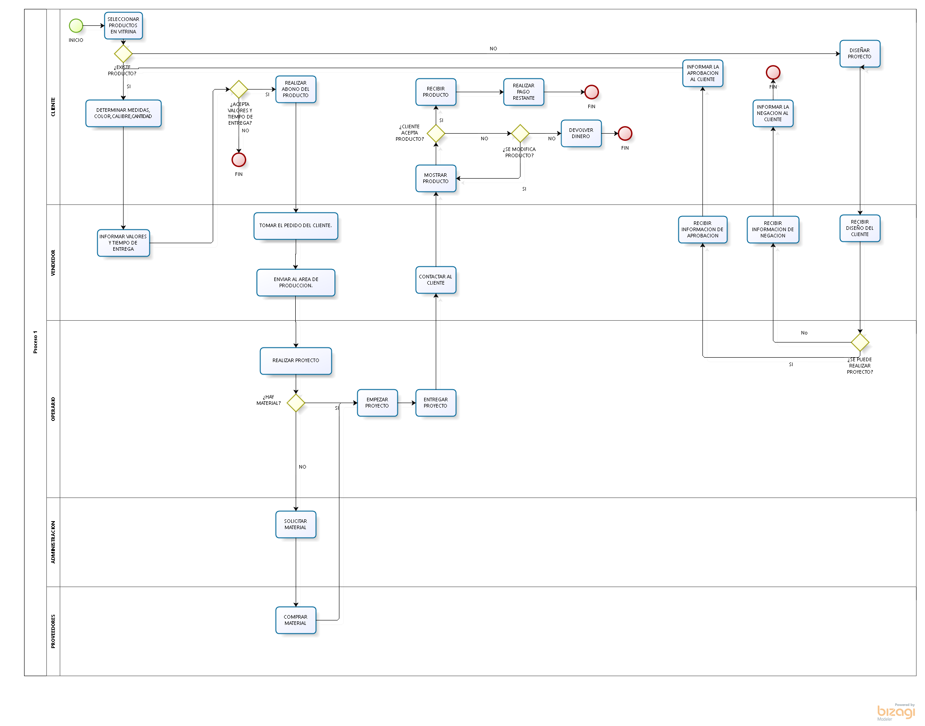

# CRONOGRAMA DE ACTIVIDADES

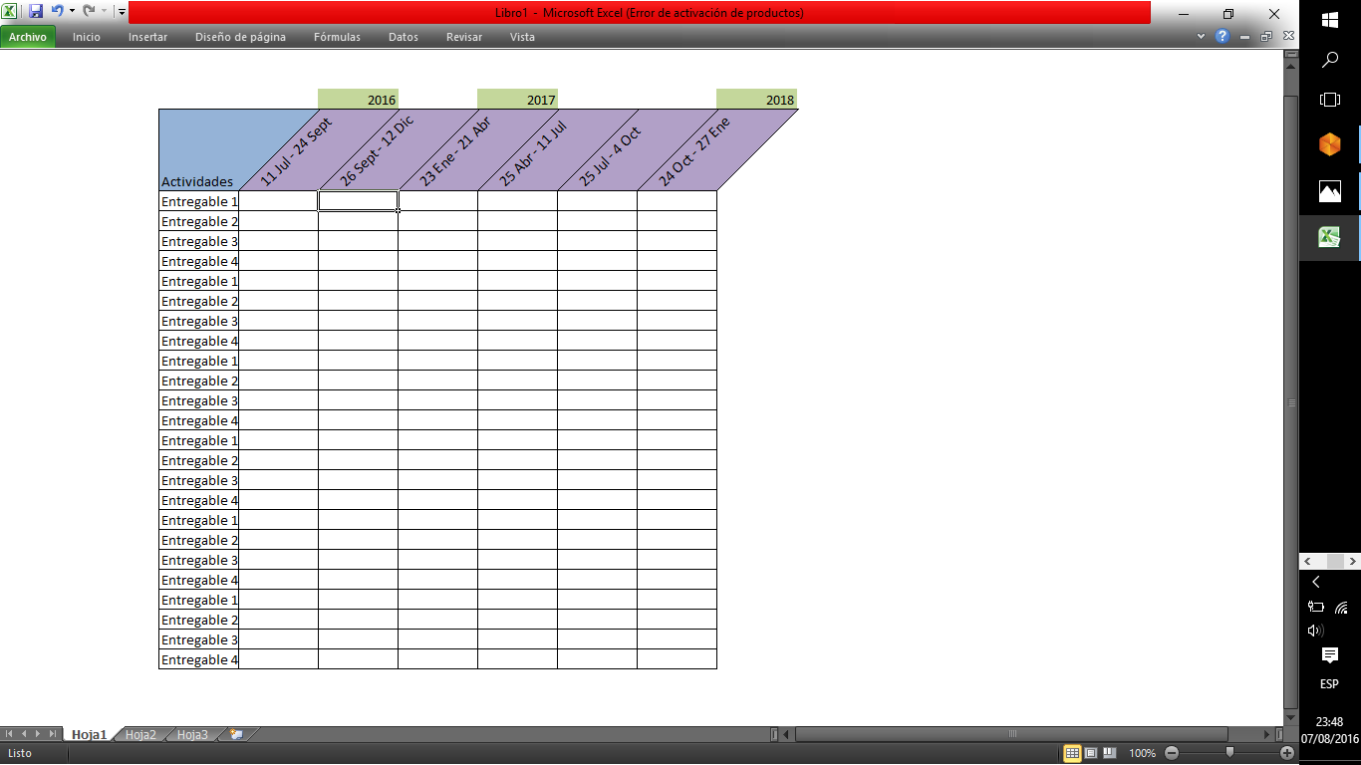

# PRESUPUESTO DEL PROYECTO (Fase 2)

|  |  |  |  |  |  |  |
| --- | --- | --- | --- | --- | --- | --- |
| **Presupuesto y Fuentes de Financiación (miles de pesos)**  ***Todos los cuadros de presupuesto del proyecto deben estar diligenciados y totalizados*** | | | | | | |
| **RUBROS** | | **EJECUTORES** | | **ENTIDAD BENEFICIARIA** | | **TOTAL** |
| **Efectivo** | **Especie** |
| **Efectivo** | **Especie** |
| **PERSONAL** | |  |  |  |  |  |
| **EQUIPOS1,3** | **COMPRA** |  |  |  |  |  |
| **ARRIENDO** |  |  |  |  |  |
| **USO** |  |  |  |  |  |
| **MATERIALES E INSUMOS** | |  |  |  |  |  |
| **SERVICIOS TÉCNICOS\*** | |  |  |  |  |  |
| **CAPACITACIÓN** | |  |  |  |  |  |
| **VIAJES** | |  |  |  |  |  |
| **SOFTWARE** | |  |  |  |  |  |
| **BIBLIOGRAFÍA** | **SUSCRIPCIONES** |  |  |  |  |  |
| **LIBROS** |  |  |  |  |  |
| **OTROS (DISCRIMINAR)** | |  |  |  |  |  |
| **TOTAL** | |  |  |  |  |  |

Tabla 6: Tabla de Presupuesto del Proyecto

# RESULTADOS, ALCANCES E IMPACTOS ESPERADOS

Implementar un sistema de información en la empresa Innovacryl-LD que incluye:

* Agilizar los procesos de venta.
* Agilizar la trazabilidad entre áreas.
* Mejorar el ambiente laboral al definir tareas.
* Aumento de ingresos.
* Disminuri el desperdicio de material al calcular la cantidad necesaria.

# CONCLUSIONES Y RECOMENDACIONES

Como resultado del levantamiento de información, es posible concluir que la empresa Innovacryl-LD presenta factores relevantes que disminuyen sus ventas, uno de ellos radica en la espera de la cotización que tiene un cliente cuando es visitado por su vendedor, debido a que los precios y el control del tiempo de entrega varían dependiendo a la cantidad de piezas y el tipo de trabajo, esta cotización termina haciendola el administrador de la empresa.

Por otra parte en el momento de realizar un proyecto ocurre que hay demoras, o no se entregan por que al ser entregados al área deproducción de manera física en un post-it se pierde, creando molestias con los clientes.

Es debido a esto que se puede concluir que para que Innovacryl-LD tenga una mejora en sus procesos de venta y producción se desarrolle un sistema de información que controle las cotizaciones, comisiones, tiempos de entrega, trazabilidad entre áreas, control y cálculo de material.

# RESUMEN HOJAS DE VIDA

|  |  |
| --- | --- |
| **RESUMEN**  **HOJA DE VIDA** | **<*Espacio para Foto...>*** |
| **Nombres y Apellidos:** | Gustavo Alexander Ramos Benavides |
| **Identificación No.** | 1.014´187.860 |
| **Fecha de Nacimiento** | 14 – sept - 1987 |
| **Email:** | Garamos068@misena.edu.co |
| **Descripción del Cargo Actual:** | Aprendiz análisis y desarrollo de sistemas de información |
| **Estudios Realizados:** |  |
| **Perfil Profesional:** |  |
|  | |
| **RESUMEN**  **HOJA DE VIDA** | **<*Espacio para Foto...>*** |
| **Nombres y Apellidos:** | Edwar Yobán León Maldonado |
| **Identificación No.** | 1.073´159.226 |
| **Fecha de Nacimiento** | 29 – jul - 1990 |
| **Email:** | Eyleon62@misena.edu.co |
| **Descripción del Cargo Actual:** | Aprendiz análisis y desarrollo de sistemas de información |
| **Estudios Realizados:** |  |
| **Perfil Profesional:** |  |
|  | |
| **RESUMEN**  **HOJA DE VIDA** | **<*Espacio para Foto...>*** |
| **Nombres y Apellidos:** | Daniel Sebastian Rodriguez Reyes |
| **Identificación No.** | 1.018´468.059 |
| **Fecha de Nacimiento** | 14 – jul - 1994 |
| **Email:** | Dsrodriguez950@misena.edu.co |
| **Descripción del Cargo Actual:** | Aprendiz análisis y desarrollo de sistemas de información |
| **Estudios Realizados:** |  |
| **Perfil Profesional:** |  |
|  | |
| **RESUMEN**  **HOJA DE VIDA** | **<*Espacio para Foto...>*** |
| **Nombres y Apellidos:** | Orlando Rubio Rivas |
| **Identificación No.** | 99073011740 |
| **Fecha de Nacimiento** | 30 – jul - 1999 |
| **Email:** | Orubio04@misena.edu.co |
| **Descripción del Cargo Actual:** | Aprendiz análisis y desarrollo de sistemas de información |
| **Estudios Realizados:** |  |
| **Perfil Profesional:** |  |
|  | |

Tabla 8: RESUMEN HOJA DE VIDA <Nombre y Apellidos>

# WEBGRAFIA

* [1]. http://www.mintic.gov.co/portal/604/articles-4274_documento.pdf
* [2]. http://intranet.bogotaturismo.gov.co/sites/intranet.bogotaturismo.gov.co/files/file/NTC-ISO-IEC%2027001.pdf